|  |  |
| --- | --- |
| Gerb-BMSTU_01 | **Министерство науки и высшего образования Российской Федерации**  **Федеральное государственное бюджетное образовательное учреждение высшего образования**  **«Московский государственный технический университет имени Н.Э. Баумана**  **(национальный исследовательский университет)»**  **(МГТУ им. Н.Э. Баумана)** |

ФАКУЛЬТЕТ \_\_\_\_\_\_\_\_\_\_\_\_\_\_\_\_\_\_\_\_\_\_\_\_\_\_\_\_ ИУ \_\_\_\_\_\_\_\_\_\_\_\_\_\_\_\_\_\_\_\_\_\_\_\_\_\_\_\_\_\_\_\_\_\_\_\_

КАФЕДРА \_\_\_\_\_\_\_\_\_\_\_\_\_\_\_\_\_\_\_\_\_\_\_\_\_\_\_\_\_\_\_ ИУ-2\_\_\_\_\_\_\_\_\_\_\_\_\_\_\_\_\_\_\_\_\_\_\_\_\_\_\_\_\_\_\_\_\_\_

**РАСЧЕТНО-ПОЯСНИТЕЛЬНАЯ ЗАПИСКА**

***К КУРСОВОМУ ПРОЕКТУ***

***НА ТЕМУ:***

***\_\_\_\_\_\_\_\_\_\_\_\_\_\_\_\_\_\_\_\_\_\_\_\_\_\_\_\_\_\_\_\_\_\_\_\_\_\_\_\_\_\_\_\_\_\_***

**\_\_\_\_\_\_**Двухосный индикаторный гиростабилизатор**\_\_*****\_\_\_\_\_\_\_***телекамеры для разведывательного БПЛА**\_\_\_**

***\_\_\_\_\_\_\_\_\_\_\_\_\_\_\_\_\_\_\_\_\_\_\_\_\_\_\_\_\_\_\_\_\_\_\_\_\_\_\_\_\_\_\_\_\_\_***

***\_\_\_\_\_\_\_\_\_\_\_\_\_\_\_\_\_\_\_\_\_\_\_\_\_\_\_\_\_\_\_\_\_\_\_\_\_\_\_\_\_\_\_\_\_\_***

***\_\_\_\_\_\_\_\_\_\_\_\_\_\_\_\_\_\_\_\_\_\_\_\_\_\_\_\_\_\_\_\_\_\_\_\_\_\_\_\_\_\_\_\_\_\_***

Студент \_\_\_\_ИУ2-71\_\_\_ **\_\_\_\_\_\_\_\_\_\_\_\_\_\_\_** Литвинов А.Д.**\_\_\_**

(Группа) (Подпись, дата) (И.О.Фамилия)

Руководитель курсового проекта **\_\_\_\_\_\_\_\_\_\_\_\_\_\_\_\_\_** Фатеев В.В.**\_**

(Подпись, дата) (И.О.Фамилия)

Консультант **\_\_\_\_\_\_\_\_\_\_\_\_\_\_\_\_\_** Фатеев В.В. **\_**

(Подпись, дата) (И.О.Фамилия)

*2022 г.*

Оглавление

[**Введение** 4](#_Toc121476316)

[Классификация гиростабилизаторов 4](#_Toc121476317)

[Назначение прибора 6](#_Toc121476318)

[Принцип работы 6](#_Toc121476319)

[Вводимые обозначения 7](#_Toc121476320)

[**Описание конструкции ГС, ЧЭ, узлов** 7](#_Toc121476321)

[Описание конструкции ГС 7](#_Toc121476322)

[Узел ДМ 7](#_Toc121476323)

[Узел ДУ 8](#_Toc121476324)

[Описание чувствительного элемента – ВГ091 8](#_Toc121476325)

[**Предварительный расчет инерционных характеристик ГС** 12](#_Toc121476326)

[**Расчет вредных моментов** 14](#_Toc121476327)

[1. Моменты трения. 14](#_Toc121476328)

[2. Моменты тяжения токоподводов. 18](#_Toc121476329)

[3. Моменты при ускоренном движении ЛА при наличии смещения центра масс. 21](#_Toc121476330)

[4. Моменты, обусловленные неравножесткостью конструкции карданова подвеса. 22](#_Toc121476331)

[5. Инерционные моменты рам карданова подвеса. 23](#_Toc121476332)

[6.Момент управления 25](#_Toc121476333)

[**Расчет суммарного возмущающего момента и выбор двигателя стабилизации** 25](#_Toc121476334)

[Момент обкатки 26](#_Toc121476335)

[Момент сухого трения 27](#_Toc121476336)

[Суммарный возмущающий момент 27](#_Toc121476337)

# **Введение**

Гироскопическими стабилизаторами (ГС) называются гироскопические устройства, предназначенные для стабилизации приборов и устройств в инерциальном пространстве и управления их угловым положением. На гироскопические приборы и системы возлагаются сложные задачи по стабилизации и управлению специальными бортовыми приборами (приборы инерциальной навигации, антенны бортовых радиолокационных станций, чувствительные элементы пеленгаторов, координаторы цели, аэрофотоаппараты и др.).

Известно, что ось гироскопа в кардановом подвесе, установленного на борту летательного аппарата, в течение длительного времени сохраняет почти неизменное направление в пространстве. Однако несовершенство элементов конструкции и тяжелые условия эксплуатации порождают значительные моменты внешних сил, действующие на гироскоп и отклоняющие ось вращения его ротора, а следовательно и стабилизируемую ось от заданного направления в пространстве.

Требования высокой точности стабилизации приборов бортовых систем привели к необходимости создания гироскопических стабилизаторов.

## Классификация гиростабилизаторов

1. По типу применяемых гироскопов:

Гиростабилизаторы разделяются на ГС с двухстепенными гироскопами и ГС с трехстепенными гироскопами.

В свою очередь, ГС с двухстепенными гироскопами можно разделить по типу подвеса гироскопов: ГС с гироскопами на шарикоподшипниковом подвесе, на поплавковом, воздушном, магнитном подвесах и т.п. Гиростабилизаторы с трехстепенными гироскопами делятся на ГС с бескарданными гироскопами и ГС на базе гироскопов с кардановым подвесом.

1. По роли гироскопа в процессе стабилизации:

1) Силовые ГС. В этом типе ГС возмущающие моменты уравновешиваются гироскопическим моментом и моментом, создаваемым приводом разгрузки. Постоянные или медленно изменяющиеся моменты уравновешиваются в основном моментом привода разгрузки, быстро изменяющиеся, уравновешиваются гироскопическим моментом. Для силовых ГС требуются гироскопы с высоким кинетическим моментом.

2) Индикаторно-силовые ГС. В таких ГС силовая роль гироскопов снижена. Наличие у гироскопа большого кинетического момента не является обязательным.

3) Индикаторные ГС. Гироскопический момент практически не участвует в непосредственной компенсации возмущающих моментов, и их подавление определяется в основном приводом стабилизации, который должен выбираться из условия уравновешивания всех составляющих возмущающего момента.

1. По типу чувствительного элемента:

1) ГС на двухосных гироскопах.

2) ГС на трехосных гироскопах.

3) ГС на датчиках угловых скоростей.

4) ГС на датчиках угловых ускорений.

1. По количеству осей стабилизации:

1) Одноосные ГС. – стабилизируют приборы и устройства только относительно одной оси.

2) Двухосные ГС. – стабилизируют приборы и устройства относительно двух осей ( например, ГС, создающий горизонтальную площадку)

3) Трехосные ГС. – осуществляют стабилизацию относительно трех осей, т.е. полную стабилизацию. Такие ГС называются еще пространственными гиростабилизаторами или гиростабилизированными платформами.

1. По типу подвеса:

1) Корданов подвес

2) Плавающий подвес

3) На космических аппаратах роль подвеса может выполнять сам аппарат

1. По типу привода:

1) Электромеханические.

2) Пневматические.

3) Гидравлические.

4)Реактивные

## Назначение прибора

Разрабатываемый прибор предназначается для угловой стабилизации в инерциальном пространстве положения камеры беспилотного летательного аппарата (БПЛА), управления еѐ положением с помощью сигналов, получаемых с джойстика оператора, а также измерения углов отклонения и угловой скорости платформы. При этом должны быть обеспечены следующие параметры прибора:

установившаяся ошибка стабилизации не более 0,5 угловых минут

максимальная скорость управления – 10

максимальное угловое ускорение управления – 220

максимальный угол прокачки – 40

## Принцип работы

ГС состоит из платформы, с закрепленными на ней камерой и двумя ВОГ, которые помещены в двухосный наружный карданов подвес, а также системы стабилизации, устройства вывода информации потребителям и устройства управления положением объекта стабилизации. Принцип действия индикаторного стабилизатора на ВОГ основан на компенсации возмущающих моментов действующих на объект стабилизации (ОС) с помощью приводов стабилизации, моменты, которые они развивают компенсирует возмущающие. При повороте ОС на ,установленных на нѐм, ВОГ вырабатывается сигнал пропорциональный угловой скорости движения ОС. Этот сигнал после интегрирования и усиления подается на приводы стабилизации, которые вырабатывают момент, направленный в противоположную сторону поворота ОС. Управление положением ОС в инерциальном пространстве осуществляется сигналами с джойстика оператора, которые вычитаются из сигналов с ВОГ и также подаются на привод стабилизации. Сигналы с джойстика оператора пропорциональны отклонению джойстика.

## Вводимые обозначения

Датчик угла – ДУ

Датчик момента – ДМ

Волоконно-оптический гироскоп – ВОГ (ВГ)

Летательный аппарат – ЛА

# Описание конструкции ГС, ЧЭ, узлов

## Описание конструкции ГС

Конструкция двухосного индикаторного гиростабилизатора камеры БПЛА представляет собой закрепленную на полуосях камеру, выполняющую роль платформы, к которой крепятся чувствительные элементы. Полуоси закрепляются в шарикоподшипниковых опорах в рамке. Также на полуоси и рамку устанавливаются датчики момента для выработки момента стабилизации и датчики угла для выработки выходных сигналов об угловом положении камеры. Аналогично рама устанавливается на полуосях в шарикоподшипниковые опоры в корпусе.

## Узел ДМ

Датчики момента ДМ3, ДМ10 состоят из двух механически раздельных частей – статора и ротора. Статор представляет собой магнитопровод с установленными в нѐм постоянными магнитами и установленным сверху коллекторно-щеточным узлом. Статор, крепится винтами к корпусу. Также винтами крепится к статору коллекторнощеточный узел. Ротор ДМ представляет собой магнитопровод с обмоткой, на которую через щетки подается управляющий ток. Ротор устанавливается на полуось и поджимается гайкой.

## Узел ДУ

В качестве датчиков угла выбираются синусно-косинусные трансформаторы СКТ265 бескорпусного типа, которые представляют собой две раздельный механические части – ротор и статор. Ротор поджимается гайкой к полуоси, а статор к корпусу.

## Описание чувствительного элемента – ВГ091

ВГ091 является датчиком абсолютной угловой скорости. Принцип действия ВОГ основан на зависимости времени облета света замкнутого вращающегося контура от направления обхода (эффект Саньяка).

Кольцевой интерферометр конструктивно выполнен таким образом, что излучение от одного источника делится на две волны равной интенсивности I, которые распространяются в контуре в противоположных направлениях и интерферируют после его обхода. Сигнал интерференции в этом случае есть I(1+cos(F)), где F – разность фазовых набегов (сдвиг фаз) волн в контуре. При вращении создается сдвиг фаз (фаза Саньяка) между встречными волнами F=2πDLW/λc (D – диаметр катушки, L – длина волокна, W – скорость вращения вокруг нормали к плоскости контура (оси чувствительности).

Коэффициент пропорциональности между угловой скоростью и фазой Саньяка называется оптическим масштабным коэффициентом контура (К). Величина К определяет диапазон измеряемых угловых скоростей, который составляет 300 град/с

Минимальная измеряемая угловая скорость зависит от качества оптических компонентов (модуль, ответвитель, поляризатор). Ее отношение к максимальной измеряемой скорости представляет динамический диапазон ВОГ. Качество оптики проявляется в максимальном подавлении всех механизмов возникновения сдвига фаз в интерферометре, кроме как вследствие вращения. Оптическая архитектура ВГ091 обеспечивает оптимальную оптическую фильтрацию сигнала для уменьшения дрейфа и повышения помехоустойчивости. Для этого излучение проходит поляризационный фильтр и на ответвителе разделяется на два встречных луча волоконного контура. После обхода контура лучи смешиваются(интерферируют) на том же ответвителе и опять проходят поляризационный фильтр, обеспечивающий идентичность(взаимность) оптических путей встречных волн в контуре. Вторым ответвителем сигнал интерференции отводится на фотоприемное устройство, сигнал которого пропорционален мощности светового потока. Для повышения чувствительности используется пьезокерамический фазовый модулятор(ПЭТ). При питании его переменным напряжением создается дополнительный сдвиг фаз m(T)=M\*sin(wt) за счет периодического растяжения участка волоконного контура.

При работе модулятора выходной сигнал может быть выражен в виде:

Где представлены основные составляющие сигнала ВОГ (Jn – функция Бесселя порядка n). Это – первая гармоника частоты модуляции, вторая гармоника, постоянная составляющая и сигнал квадратурной помехи (QB). Они зависят от амплитуды модуляции (М) и угловой скорости. Квадратурный сигнал (QB) также проявляется на частоте модуляции, однако он не зависит от вращения и сдвинут по фазе на 90˚ относительно сигнала вращения.

При вращении датчика появляется сигнал на первой гармонике, пропорциональный скорости вращения. Его величина зависит также от тока СЛД и напряжения ПЭТ. Выходное напряжение в диапазоне измеряемых скоростей (-Wmax...+Wmax) аппроксимируется соотношением:

SF – крутизна системы (коэффициент между скоростью и напряжением), B(t˚) – начальный сдвиг (зависит от температуры); N – случайная составляющая сигнала; s(t˚) – температурная составляющая крутизны; p – параметр нелинейности.

SF является произведением ОМК и коэффициента преобразования электронного блока (≈ 15 В/мрад). Нелинейность преобразования нарастает квадратично на границах диапазона измерений примерно до 10-15%. Она корректируется квадратичной аппроксимацией до уровня 0.3..1%. При малых скоростях вращения нелинейность пренебрежимо мала.

Волоконно-оптический контур изготовлен из одномодового оптического волокна, сохраняющего поляризацию излучения, и имеющего следующие технические характеристики: длина поляризационных биений 5 мм; диаметр кварцевой оболочки – 45 мм; диаметр волокна в полимерном покрытии – 150 мкм; длина волокна – 100 мм; диаметр намотки – 70 мм. Внешние по отношению к жиле слои волокна выполняются из легированного кварца для придания ему определенных оптических и механических свойств. Длина и диаметр намотки определяют ОМК датчика.

Фазовый модулятор (ПЭТ) представляет собой участок волоконного контура, намотанный на пьезокерамический (ЦТС-23) цилиндр диаметром 18 мм. Рабочая частота модуляции (резонансная) 73.,.83кГц, добротность не менее 150. Статическая емкость примерно 220пФ. Характеристики модулятора зависят от температуры. Так, активное сопротивление падает с температурой, а коэффициент преобразования (соотношение между индексом фазовой модуляции и напряжением ПЗТ) соответственно возрастает. ПЗТ является электромеханической колебательной системой. Кроме основного (радиального) типа колебаний в нем существуют и другие типы колебаний, резонансные частоты которых выше 350кГц.

Волоконный биконический ответвитель 2x2 является устройством, осуществляющим оптическую связь между волокнами. Он изготовлен таким образом, что излучение, распространяющееся в одном из волокон, равномерно и практически без потерь (менее О.ЗдБ) распределяется между двумя волокнами. Ответвители изготавливаются по сварной технологии непосредственно на концах контура, после чего распаиваются на кварцевых подложках для обеспечения вибро и термоустойчивости.

Волоконно-кристаллический поляризатор выполнен в виде биконического перехода (утончения) на участке волокна, заращенного анизотропным монокристаллом. Коэффициент экстинкции поляризатора (разность потерь волн с ортогональными поляризациями) более 30 дБ.

Излучательный модуль - это кристалл суперлюминесцентного светодиода (СЛД), оптически согласованный с волокном. Длина волны излучения 815...830нм, оптическая мощность в волокне более 50мкВт. СЛД обладет яркостью, сопоставимой с яркостью лазерного источника,, имея при этом низкую когерентность. Это последнее свойство используется в ВОГ для уменьшения начального сдвига и шума.

Все узлы и компоненты ВОГ смонтированы в корпусе, выполненном из алюминиевого сплава. Внутренняя полость ВОГ заполняется сухим азотом. Герметизация ВОГ осуществляется кремнийорганическим герметиком и механическим поджимом крышки и корпуса. Для ориентации ВОГ на объекте используется установочная поверхность (основание).

# **Предварительный расчет инерционных характеристик ГС**

Масса элементов внутренней оси:

*mОС=2 –* масса объекта стабилизации

*mВОГ=0,03 –* масса чувствительного элемента (ВГ091)

*mСКТ265 =0,144* – масса ДУ

*mДМ10=0,350 –* масса ДМ

*mполуоси = 0,033 –* масса полуоси

Масса элементов наружной оси:

0.48 кг *–* масса рамы

*mСКТ265 =0,144* – масса ДУ

*mДМ3=0,42 –* масса ДМ

кг

Моменты инерции:

Моменты инерции объекта стабилизации:

Моменты инерции ВОГ:

Здесь - координаты центра масс ВОГов относительно центра подвеса.

Таким образом:

Моменты инерции ДУ и ДМ:

41

14

41

Моменты инерции полуосей:

3.2

7.2  
1

0.41

Моменты инерции рамы:

Суммарные моменты инерции:

60.2

37.5

80

# **Расчет вредных моментов**

## 1. Моменты трения.

При движении ЛА на подшипники осей карданова подвеса гиростабилизатора действуют как осевая, так и радиальная нагрузки. Для такой смешанной нагрузки величина момента трения радиальных подшипников



где *M0* − момент трения ненагруженного шарикоподшипника,  (определяется типоразмером подшипника); *А —* осевая нагрузка, г; R - радиальная нагрузка, г; *k —* коэффициент трения качения, изменяющийся в пределах от 0,005 до 0,001 *см*; *D0 —* диаметр центров шариков, *см*; *dm —* диаметр шарика, *см.*

Моменты трения радиальных подшипников с внутренним диаметром от 5 до 12 мм, широко применяющихся в приборостроении при совместном действии радиальных и осевых нагрузок, более точно определяются по следующим эмпирическим соотношениям:

 при г;

 при  г.

Таблица 1.

|  |  |  |  |  |  |  |  |
| --- | --- | --- | --- | --- | --- | --- | --- |
| Диаметр | М0, г\*см | | k1 | , см | k2 | , см | k3 , см |
| оси, мм | однорядные | двухрядные | однорядные | двухрядные | однорядные | Двухрядные |
| 5 | − | 8,9 | 0,0156 | 0,0163 | 0,0016 | 0,0075 | 0,005 |
| 6 | − | 7,8 | 0,0099 | 0,0110 | 0,0013 | 0,0022 | 0,005 |
| 7 | 5,6 | 7,0 | 0,0094 | 0,0104 | 0,0018 | 0,0026 | 0,006 |
| 8 | − | 7,0 | 0,0091 | 0,0095 | 0,0023 | 0,0035 | 0,006 |
| 10 | 7,2 | 9,2 | 0,0069 | 0,0088 | 0,0035 | 0,0052 | 0,008 |
| 12 | 10,8 | 14,1 | 0,0124 | 0,0160 | 0,0050 | 0,0092 | 0,010 |

Рабочие перегрузки, действующие на ЛА по осям:  


Ускорения, действующие по осям ЛА:



Определим радиальные и осевые нагрузки, возникающие в подшипниках, при совместном действии перегрузок на ЛА.

Определим проекции линейных ускорений, действующих на ЛА, на оси, связанные с рамкой (Ox’y’z’), и на оси, связанные с платформой (Oxyz).

Учитывая, что гиростабилизатор поворачивается по оси курса рамки на угол α, получим следующие выражения для проекций на оси Ox’y’z’:



Учитывая, что гиростабилизатор поворачивается по оси тангажа платформы на угол β, получим следующие выражения для проекций на оси Oxyz:



где определяется углом прокачки,

определяется углом прокачки,

Причем



Максимальные значения осевых нагрузок будут достигаться при

Осевая нагрузка на подшипники платформы:

где

Радиальная нагрузка на подшипники платформы:

где

Осевая нагрузка на подшипники наружной рамы:

где аружной рамы

Радиальная нагрузка на подшипники наружной рамы:

где , аружной рамы

Моменты трения для однорядных шарикоподшипников диаметром 10мм:

Момент трения подшипников платформы:

.

Момент трения подшипников рамы:

.

Учтя коэффициент запаса по моменту, который равен 1.5, получим

.

## 2. Моменты тяжения токоподводов.

Современные гиростабилизаторы являются сложными электромеханическими устройствами, следовательно, для обеспечения функционирования как самих стабилизаторов, так и стабилизируемых приборов, устанавливаемых на платформе, требуется передача большого количества электрических сигналов. Для этого используются токоподводы на каждой оси стабилизации. Количество необходимых токоподводов достигает нескольких десятков, причем передаваемые по ним токи лежат в пределах от долей миллиампера, до десятков ампер (в цепи питания гиромотора). Конструкцией токоподводов должна быть обеспечена высокая надежность передачи сигналов через них в условиях жестких эксплуатационных воздействий (линейные ускорения и вибрации) и при больших углах поворота карданова подвеса. При выборе типа токоподводов для гиростабилизаторов величины моментов, создаваемых токоподводами, не играют, в отличие от других гироскопических приборов, определяющей роли. При­меняются два типа токоподводов: многоконтактные коллекторные и различные виды гибких проводников. Коллекторные токоподводы применяют тогда, когда необходимо получать в стабилизаторе малые величины моментов трения, практически не зависящие от углов по­ворота рам карданова подвеса и эксплуатационных условий. Токоподводы с гибкими проводниками обеспечивают высокую надежность работы. Габариты токоподводящего узла при большом количестве токоподводящих проводников малы. Момент, создаваемый такими токоподводами, пропорционален углам поворота рам карданова подвеса и при правильном выборе типа проводников и конструкции токоподвода является относительно небольшим. Уменьшение момента, а также обеспечение работы стабилизатора при неограниченном угле поворота платформы вокруг осей карданова подвеса можно получить с помощью следящей системы, разворачивающей часть токоподводов, расположен­ную на корпусе, вслед за поворотом части токоподводов, закрепленной на подвижной системе. Применяются три конструктивных типа гибких токоподводов: 1) жгуты проводников, расположенных вдоль оси вращения (для каждой из осей карданова подвеса свой жгут). Для получения малых упругих моментов проводники имеют запас по длине, обеспечивающий их свободное скручивание; 2) свободный жгут про­водников, который может изгибаться во всех направлениях при по­воротах платформы карданова подвеса и имеет соответствующий запас по длине; 3) барабан со спирально уложенными рядами проводников, которые при поворотах скручиваются или раскручиваются. Для уменьшения габаритов и упрощения конструкции применяют специаль­ные многожильные ленточные провода. Так же как и в первой конст­рукции, обеспечивается поворот только вокруг одной оси.

При изгибе и скручивании проводников возникают как упругие моменты, так и моменты трения из-за взаимного перемещения провод­ников в жгуте.

При соответствующем выборе материалов изоляции проводов мо­менты трения удается уменьшить до величины, пренебрежимо малой по сравнению с моментами трения в опорах карданова подвеса. Для уменьшения упругих моментов применяют провода малого сечения.

Так как величина моментов сопротивления всех приведенных типов гибких токоподводов существенно зависит от конструкции токоподводов и технологии их изготовления, то моменты сопротивления обыч­но определяют по данным испытаний макетов узлов токоподводов или по экспериментальным данным для приборов-аналогов.

Удельный момент упругих токоподводов по опытным данным определяются по формуле:

, k=5…8 г·см2/рад.

где

Выберем значения следующих величин:

kт.п. = 6,5 г·см2/рад – эмпирический коэффициент для токоподводов первого типа (провод МГТФ-0.07),

lβ=40 мм, lα=60 мм – длина токоподводов между местами заделки проводников по осям тангажа и курса соответственно,

Nβ=29, Nα=38 – количество токоподводов.

Следовательно, удельные моменты будут равны:

Удельный момент платформы:



Удельный момент рамы:



При углах отклонения платформы α=40° и β=40° моменты тяжения токоподводов:

Момент тяжения токоподводов платформы:



Момент тяжения токоподводов рамы:



## 3. Моменты при ускоренном движении ЛА при наличии смещения центра масс.

При линейных перегрузках неточность балансировки наряду с моментом трения в опорах создает значи­тельную часть возмущающих моментов, уравновешиваемых системой. При расчетах возмущающих моментов определяют максимальную величину моментов от остаточ­ной несбалансированности.

Момент несбалансированности определяется моментом трения на неподвижном основании, умноженным на максимальную перегрузку, испытываемую прибором.

Определим радиальные нагрузки при отсутствии перегрузок.

Радиальные нагрузки на подшипники платформы:

где масса платформы;

Радиальные нагрузки на подшипники наружной рамы:

где масса наружной рамы;

Определим на неподвижном основании:

, момент остаточной несбалансированности;

Момент остаточной несбалансированности по оси платформы:

Момент остаточной несбалансированности по оси наружной рамы:

Величины максимальных моментов от остаточной несбалансированности относительно осей карданова подвеса будут равны:

где максимальные перегрузки, действующие на прибор

## 4. Моменты, обусловленные неравножесткостью конструкции карданова подвеса.

Карданов подвес стабилизатора состоит из упругих элементов (рам, цапф, подшипников), при деформации которых появляются силы внут­реннего трения. Под влиянием сил инерции, возникающих при дви­жении основания (ЛА) с ускорением, происходят упругие деформации элементов карданова подвеса и от­носительные перемещения его элементов. Направления перемещений из-за различия жесткости элементов в разных направлениях обычно не совпадают с линией действия сил инерции, вследствие чего возни­кают моменты вокруг осей карда­нова подвеса гиростабилизатора. При вибрации основания, на кото­ром установлен гиростабилизатор, на величину отклонения элементов его конструкции, т. е. на ампли­туду вынужденных колебаний, влияют силы внутреннего трения в элементах карданова подвеса, демпфирующие их колебания. Если при разработке гиростабилизаторов применяются специальные меры по обеспечению требуемой жесткости рам карданова подвеса, то величина упругости карданова подвеса опре­деляется в значительной мере упру­гостью подшипников подвеса. Поэтому при расчете гиростабилизаторов принимают упрощенную кинематическую схему карданова подвеса, в которой предполагают, что элемента­ми, определяющими упругие деформации карданова подвеса, являют­ся цапфы и подшипники, т. е. вместо схем с распределенными упругостями рассматривается схема с упругостью, сосредоточенной в опорах карданова подвеса.

Значения жесткостей радиальной и продольной жесткостей, по указанию преподавателя, определяются соотношением:

Где

Тогда моменты от неравножесткости будут вычисляться по формулам:

Момент неравножесткости платформы:

где

Момент неравножесткости наружной рамы:

где

## 5. Инерционные моменты рам карданова подвеса.

Двухосный гиростабилизатор стабилизирует в пространстве ось OzП , связанную с платформой. При угловых движениях основания в двухосном гиростабилизаторе вследствие особенности кинематики КП наружная и внутренняя рамы поворачиваются вокруг стабилизированной оси с переменной угловой скоростью даже при постоянной угловой скорости поворота основания. Движение с переменной угловой скоростью есть движение с некоторым ускорением, которое вызывает инерционный момент, действующий вокруг оси наружной рамы КП.

Если в силовых гиростабилизаторах моменты внешних сил, изменяющихся с высокой частотой, уравновешиваются как системой разгрузки, так и гироскопическим и инерционным моментами, то в индикаторных стабилизаторах компенсация знакопеременных моментов внешних сил, также как и постоянных, полностью должна быть обеспечена системой разгрузки. Поэтому знание инерционных моментов при проектировании индикаторных стабилизаторов необходимо.

Выражение для инерционного момента вокруг оси внешней рамы двухосного гиростабилизатора:

угол прокачки

1387 сНсм

При колебаниях основания с малой амплитудой вокруг осипо закону углы отклонения рамы карданова подвеса и платформы в первом приближении можно считать постоянными. Получаем суммарный инерционный момент с учетом угловой качки:

;

где:

угол прокачки

частота изменения значения угловой качки

60.2 +2510 сНсм

Наибольший момент получился от качки, берем его.

## 6.Момент управления

Максимальное угловое ускорение управления= 3.84 рад/c.Поэтому для обеспечения этого момента, во внешних моментах будет еще одна составляющая.

сН∙см

сН∙см

# **Расчет суммарного возмущающего момента и выбор двигателя стабилизации**

По внутренней оси:

18.56++33+= 1243 сНсм

По наружной оси:

2510 +26.3++28.9+227.7+ =4082.7 сНсм

Данным значениям моментов удовлетворяет коллекторные моментные двигатели постоянного тока бескорпусного исполнения:

По оси платформы:

|  |  |  |  |  |  |
| --- | --- | --- | --- | --- | --- |
| Двигатель | Крутизна,  сH·см/А | Imax, A | Iном, А | Вес, г | Mпуск,  сНсм |
| ДМ-10 | 2600 | 1.5 | 0.6 | 350 | 3900 |

По оси рамы:

|  |  |  |  |  |  |
| --- | --- | --- | --- | --- | --- |
| Двигатель | Крутизна,  сH·см/А | Imax, A | Iном, А | Вес, г | Mпуск,  сНсм |
| ДМ-3 | 3700 | 1.6 | 0.6 | 420 | 5920 |

## Момент обкатки

Коэффициент демпфирования двигателя:

Где – Максимальный пусковой ток,

– крутизна ДМ

Угловая скорость управления:

Угловая скорость объекта, на котором установлен прибор:

Момент обкатки равен:

## Момент сухого трения

По оси рамы возьмем момент сухого трения из паспортных характеристик ДМ-3

По оси рамы возьмем момент сухого трения из паспортных характеристик ДМ-10

## Суммарный возмущающий момент

В реальных условиях эксплуатации маловероятна ситуация, при которой все возмущающие моменты действуют одновременно и достигают своих максимальных значений. Однако при проверке правильности выбора двигателя необходимо считать суммарный внешний момент как сумму максимальных значений всех возмущающих моментов.

По внутренней оси:

16.07++33+=

1483 сНсм

По наружной оси:

2510+26.2++28.9+227.7+++70 =

= 4211.76 сНсм

Следовательно, ДМ-10 подходит для установки по внутренней оси (Oy).

ДМ-3 подходит для установки по наружной оси (Ox).

**Математическая модель каналов ГС**

Математические уравнения такой системы по наружной и внутренней оси в форме Лапласа имеют следующий вид:

где суммарные приведенные моменты инерции по наружной и внутренней осям

приведенные моменты инерции по наружной и внутренней осям

коэффициенты усиления обратной связи каналов стабилизации по наружной оси и внутренней рамы

суммарные возмущающие моменты

Структурные схемы каналов стабилизации для такой системы имеют вид:

Канал внутренней оси:

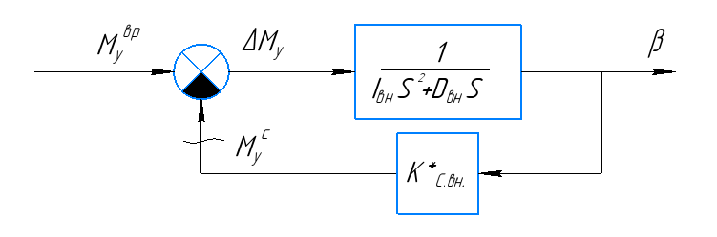

Канал наружной оси:

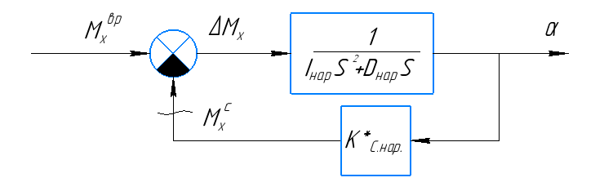

Рассчитаем параметры входящие в структурную схему.

Исходные данные для расчета: угловая погрешность стабилизации

Коэффициент усиления обратной связи:

Возьмем запас по коэффициенту усиления

Постоянные времени:

Добротности по скорости:

**Исследование устойчивости ГС**

Исследование устойчивости произведем по критерию Найквиста с использованием логарифмических амплитудночастотных и фазочастотных характеристик (ЛАФЧХ) разомкнутой системы.

По каналу внутренней оси

Передаточная функция разомкнутой системы имеет вид:

ЛАФЧХ такой системы имеет вид:

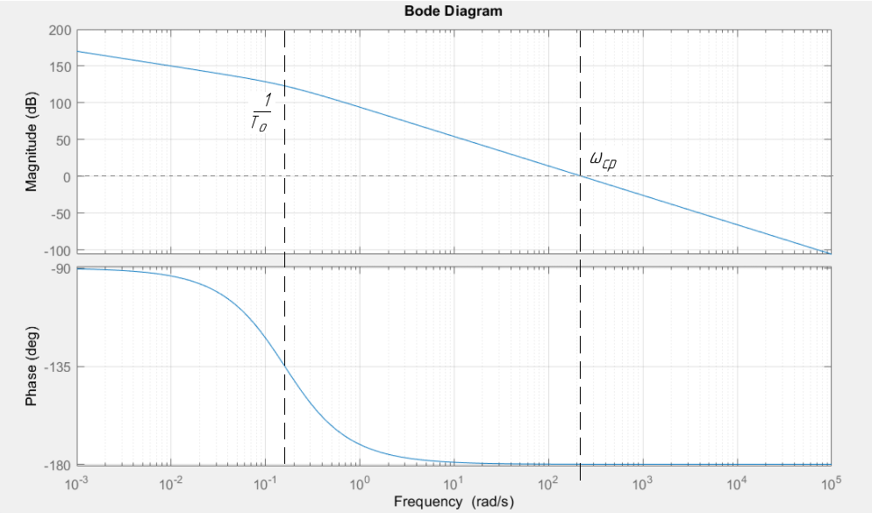

ЛФЧХ не пересекает уровень а лишь стремится к нему. Запас по фазе в данном случае стремится к нулю () , а запас по амплитуде, напротив, стремится к бесконечности (). В целом это говорит о том, что система находится на границе устойчивости и требует коррекции. Это можно подтвердить экспериментально построив график переходного процесса средствами компьютерного моделирования.

Переходной процесс нескорректированной системы:

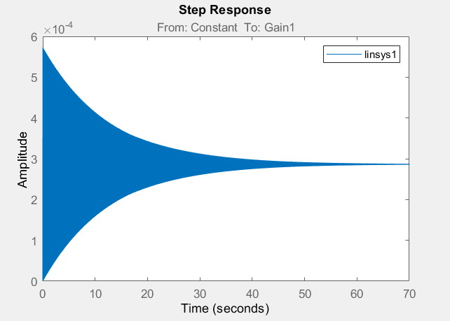

Чтобы увеличить запас по фазе, необходимо ввести корректирующее дифференцирующее звено . Если правильно выбрать постоянные времен мы обеспечим необходимый запас устойчивости и, тогда на частоте среза ЛАЧХ будет пересекать ось 0 дБ под наклоном –20 дБ/дек. Введением апериодического звена на несколько большей частоте вернем систему в исходное состояние. Также для подавления возникающих в контуре обратной связи высокочастотных помех введем ещѐ одно апериодическое звено .

Постоянные времени корректирующего звена:

Передаточная функция такого корректирующего звена будет иметь вид:

Структурная схема канала с введенной коррекцией:

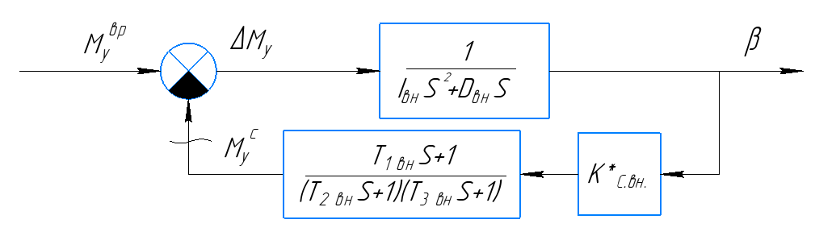

Передаточная функция разомкнутой скорректированной системы:

ЛАФЧХ скорректированной системы имеет вид:

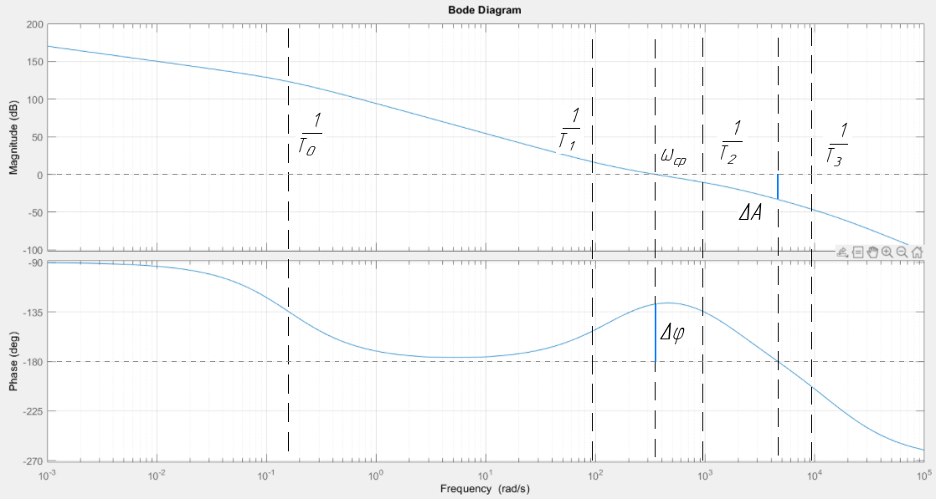

В результате корректировки получены следующие запасы:

1. По фазе
2. По амплитуде дБ

Частота среза:

Переходный процесс скорректированной системы:

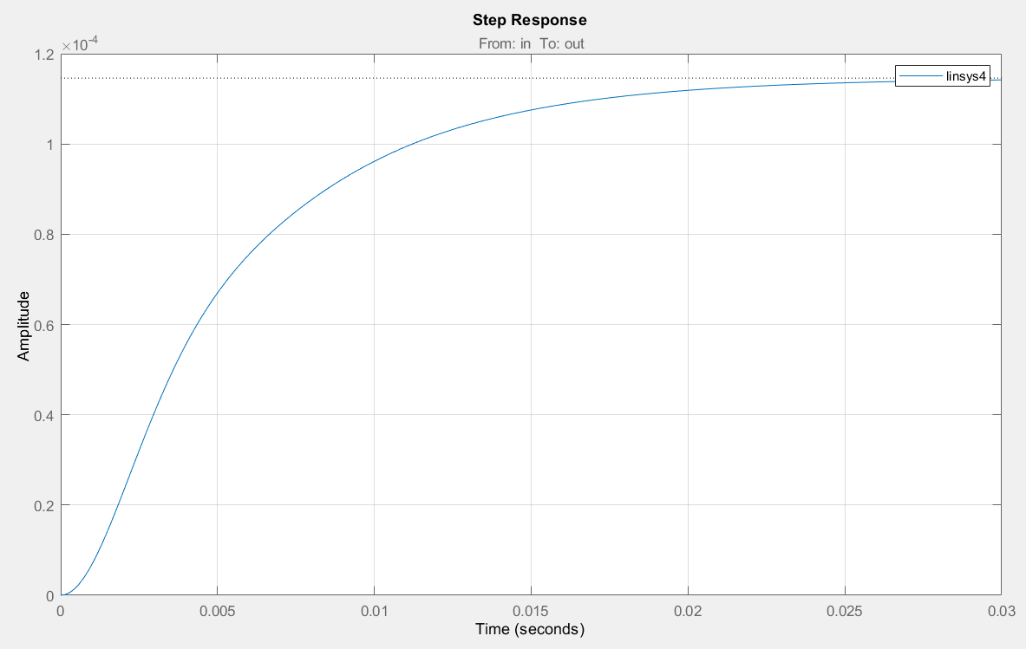

Переходной процесс устойчив. Время пп .

По результатам эксперимента можно сделать вывод, что корректировка достигла своей цели.

Поскольку при построении переходного процесса на вход системы подавалось ступенчатое воздействие по величине равное суммарному возмущающему моменту, установившееся значение будет равно ошибке стабилизации.

Таким образом, полученная ошибка стабилизации по внутренней оси:

Так как установившееся значение ошибки меньше заданной по ТЗ, можно утверждать, что требования ТЗ по точности выполнены.

По каналу наружной оси

Передаточная функция разомкнутой системы имеет вид:

ЛАФЧХ такой системы имеет вид:

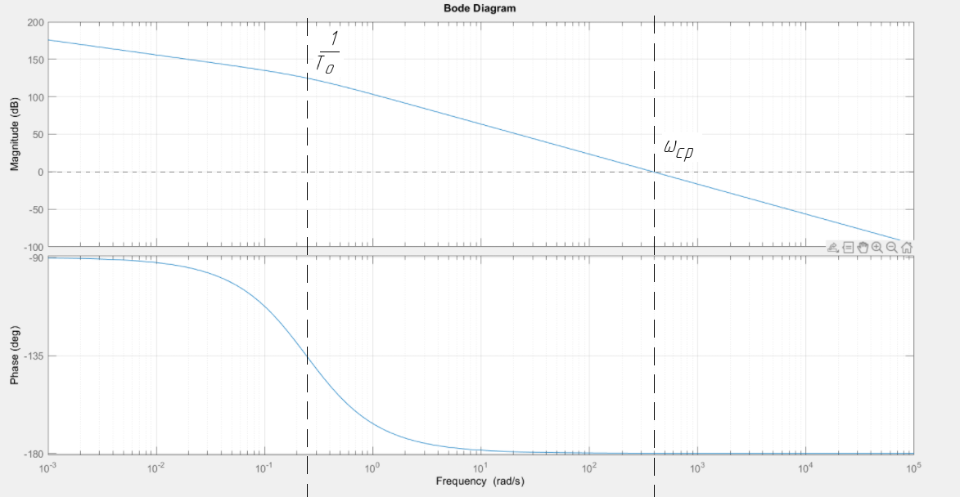

ЛФЧХ не пересекает уровень а лишь стремится к нему. Запас по фазе в данном случае стремится к нулю () , а запас по амплитуде, напротив, стремится к бесконечности (). В целом это говорит о том, что система находится на границе устойчивости и требует коррекции. Это можно подтвердить экспериментально построив график переходного процесса средствами компьютерного моделирования.

Переходной процесс нескорректированной системы:

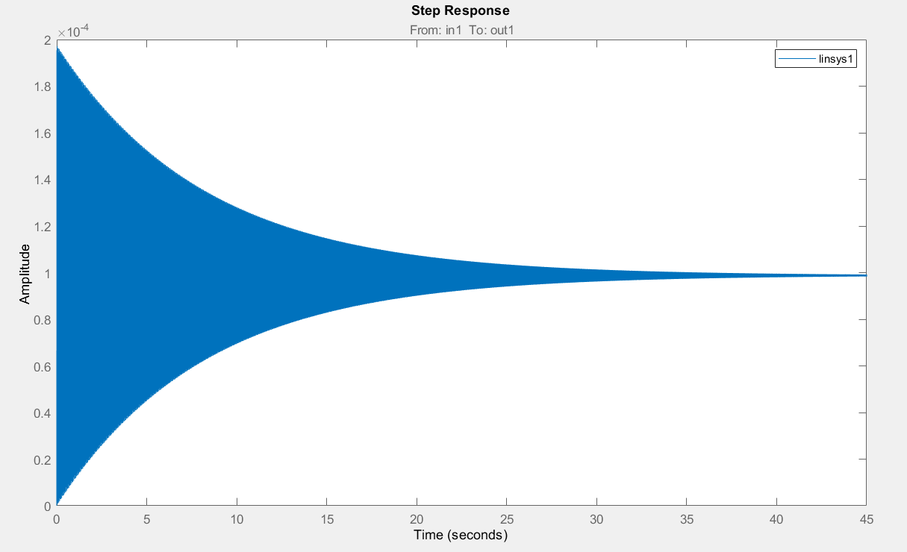

Чтобы увеличить запас по фазе, необходимо ввести корректирующее дифференцирующее звено . Если правильно выбрать постоянные времен мы обеспечим необходимый запас устойчивости и, тогда на частоте среза ЛАЧХ будет пересекать ось 0 дБ под наклоном –20 дБ/дек. Введением апериодического звена на несколько большей частоте вернем систему в исходное состояние. Также для подавления возникающих в контуре обратной связи высокочастотных помех введем ещѐ одно апериодическое звено .

Постоянные времени корректирующего звена:

Передаточная функция такого корректирующего звена будет иметь вид:

Структурная схема канала с введенной коррекцией:

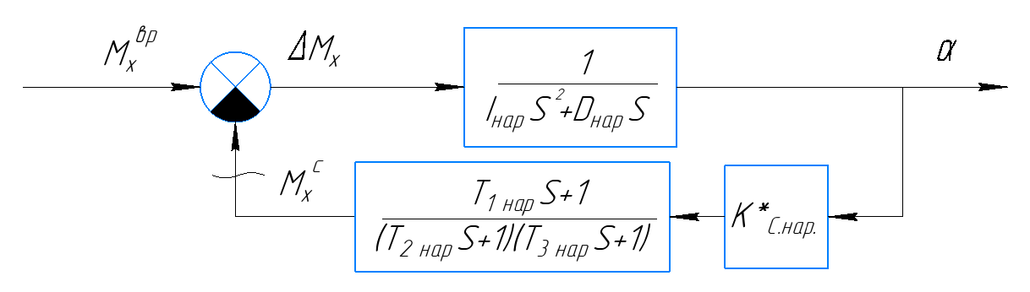

Передаточная функция разомкнутой скорректированной системы:

ЛАФЧХ скорректированной системы имеет вид:

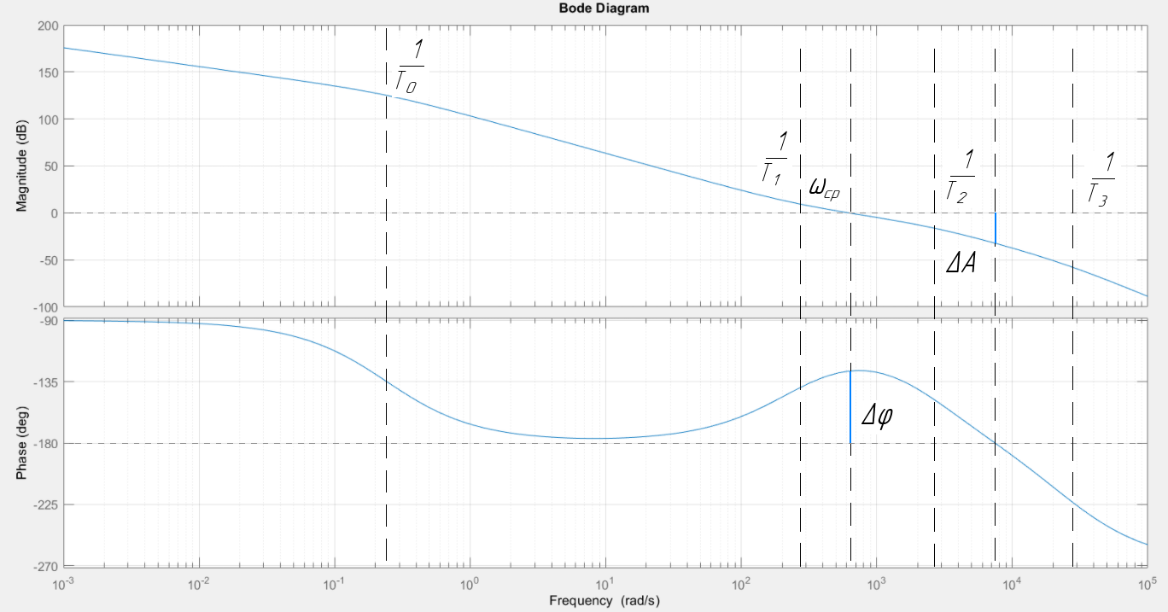

В результате корректировки получены следующие запасы:

1. По фазе
2. По амплитуде дБ

Частота среза:

Переходный процесс скорректированной системы:

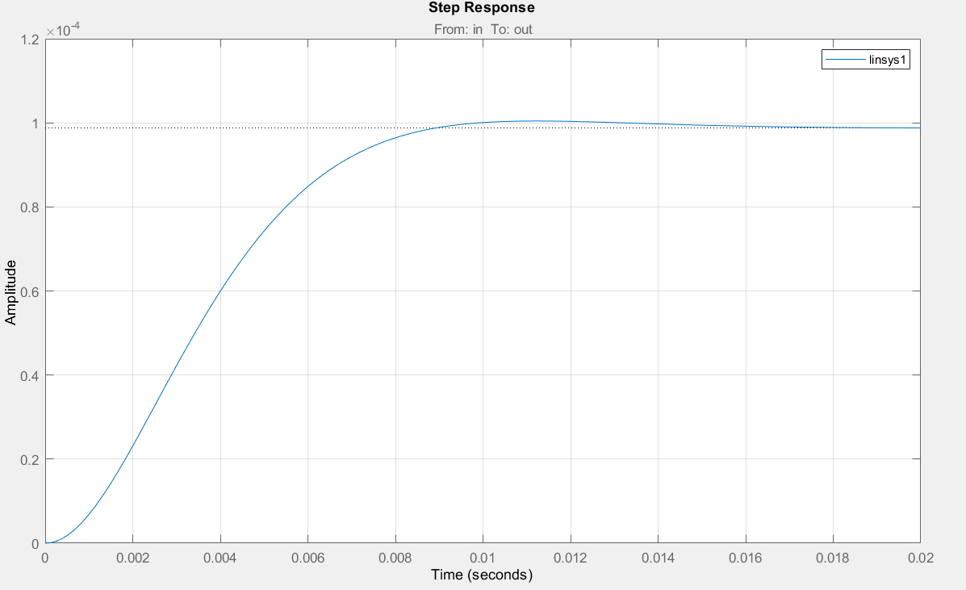

Переходной процесс устойчив. Время пп .

Величина перерегулирования

По результатам эксперимента можно сделать вывод, что корректировка достигла своей цели.

Поскольку при построении переходного процесса на вход системы подавалось ступенчатое воздействие по величине равное суммарному возмущающему моменту, установившееся значение будет равно ошибке стабилизации.

Таким образом, полученная ошибка стабилизации по внутренней оси:

Так как установившееся значение ошибки меньше заданной по ТЗ, можно утверждать, что требования ТЗ по точности выполнены.

**7. Описание и расчет электрической схемы.**

Бортовое питание 27В подается через разъем соединительный (XP1) на блок питания (БП), в котором формируются все напряжения, необходимые для обеспечения работы блоков и элементов гиростабилизатора. На контакты 3-4 выводится питание ВОГ (+5В), которое через упругий токоподвод (XA2) соединяется с ВОГ 1 и ВОГ 2; на контакты 5-7 – двухполярное питание 15В малосигнальных устройств (интегратор A3, A4 и КУ A5, A6); на контакты 8-10 – напряжение питания 27В усилителей мощности A8, A9 и на контакты 11-12 – преобразованное напряжение (36В, 1000Гц) датчиков положения платформы и рамы B1 и B2.

Жгут питания и сигнальный гальванически развязаны.

**Работа гиростабилизатора в режиме стабилизации по оси X.**

Информация о движении платформы определяется ВОГ1. Cигнал снимается с аналогово выхода и подается через токоподвод (XA3) на интегратор A3 вход 1. Далее сигнал поступает в корректирующий усилитель (КУ) A5, где проводится требуемая коррекция амплитудно-частотной характеристики канала и следом в усилитель мощности A8 для формирования сигнала управления для ДМх. После этого сигнал подается на двигатель разгрузки (ДМx) M1 через токоподвод XA1 (провод 9-10).

**Работа гиростабилизатора в режиме стабилизации по оси Y**.

Информация о движении платформы определяется ВОГ2. Cигнал снимается с аналогово выхода и подается через токоподвод (XA3) на интегратор A4 вход 1. Далее сигнал поступает в корректирующий усилитель (КУ) A6, где проводится требуемая коррекция амплитудно-частотной характеристики канала и следом в усилитель мощности A9 для формирования сигнала управления для ДМу. После этого сигнал подается на двигатель разгрузки (ДМу) M2 через токоподвод XA3 (провод 11-12).

**Работа гиростабилизатора в режиме управления по оси X.**

С пульта управления на разъем соединительный (XP1) подается сигнал. C выхода XP1 (контакты 3-4) поступает на вход 2 интегратора A3, где суммируется с сигналом от ВОГ1. Далее, как в режиме стабилизации, сигнал проходит корректирующий усилитель (КУх) A5, усилитель мощности (УМх) A8 и наконец попадает на датчик момента M1.

**Работа гиростабилизатора в режиме управления по оси Y**.

С пульта управления на разъем соединительный (XP1) подается сигнал. C выхода XP1 (контакты 5-6) поступает на вход 2 интегратора A4, где суммируется с сигналом от ВОГ2. Далее, как в режиме стабилизации, сигнал проходит корректирующий усилитель (КУу) A6, усилитель мощности (УМу) A9 и наконец попадает на датчик момента M2.

**Работа гиростабилизатора в режиме выставки по оси X.**

Сигнал с датчика угла (B1) по проводам 3-6 подается на разъем соединительный (XP1) (контакт 7-10). Потом проходит на пульт управления и оттуда снова на XP1, но на контакты 13-14. Далее этот сигнал подается на вход 2 интегратора A3 (внутри предусмотрен сумматор) и суммируется с проинтегрируемым сигналом со входа 1. А потом, как было описано выше, проходит через А5, А8 и попадает на М1.

**Работа гиростабилизатора в режиме выставки по оси Y**.

Сигнал с датчика угла (B2) по проводам 7-10 подается на разъем соединительный (XP1) (контакт 11-14). Потом проходит на пульт управления и оттуда снова на XP1, но на контакты 15-16. Далее этот сигнал подается на вход 2 интегратора A4 (внутри предусмотрен сумматор) и суммируется с проинтегрируемым сигналом со входа 1. А потом, как было описано выше, проходит через А6, А9 и попадает на М2.

**Расчет корректирующего устройства по оси X.**

**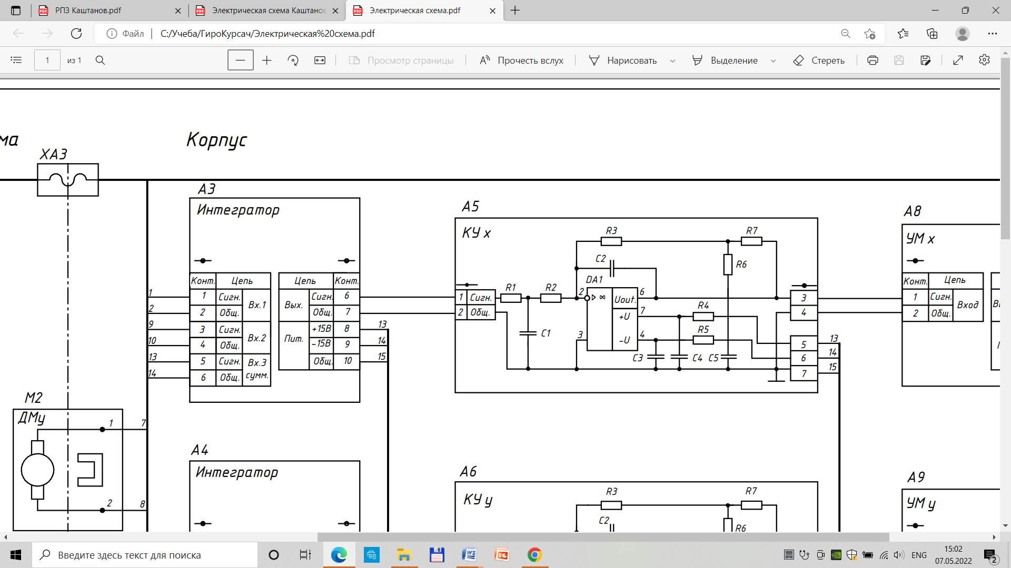**

**Рис.10** Схема корректирующего устройства.

Рассчитаем номинальные значения элементов.

Hа входе выражение для сопротивления короткого замыкания имеет вид:

Ha выходе (без учета конденсатора ) выражение для сопротивления короткого замыкания имеет вид:

,где и

Передаточная функция корректирующего звена:

,где

Для упрощения расчета можно принять . При этом K=1 и выражения для вычисления номинальных значений элементов примут следующий вид:

*; ; ;*

Постоянные времени корректирующего звена:

Из условия обеспечения стабильности параметров конденсаторов выбираем по стандарту Е24:. Отсюда по выражениям, приведенным выше, определим следующие значение:

По стандарту Е24:

По стандарту Е24:

**Расчет корректирующего устройства по оси Y.**

Из условия обеспечения стабильности параметров конденсаторов выбираем по стандарту Е24:. Отсюда по выражениям, приведенным выше, определим следующие значение:

По стандарту Е24:

По стандарту Е24:

**8. Технологическая часть.**

*Размерная цепь* – это замкнутая система взаимосвязанных размеров, относящихся к одной или нескольким деталям, определяющим относительное положение поверхностей или осей этих деталей. Размерная цепь, выражающая взаимную связь деталей сборочного соединения, называется сборочной размерной цепью.

*Звеном размерной цепи* называют размер, определяющий расстояние между поверхностями (осями) или их угловое расположение.

*Замыкающее звено* - это звено размерной цепи, которое в процессе сборки формируется в последнюю очередь, замыкая размерную цепь. Размер замыкающего звена зависит от размеров остальных звеньев размерной цепи, называемых составляющими.

Чаще всего замыкающим звеном является размер детали-компенсатора.

После определения замыкающего звена оставшиеся звенья размерной цепи в зависимости от их влияния на замыкающее звено подразделяют на увеличивающие и уменьшающие размеры.

*Увеличивающие размеры* – размеры, с увеличением которых замыкающий размер увеличивается.

*Уменьшающие размеры* – размеры, с увеличением которых замыкающий размер уменьшается.

Задачей расчёта размерных цепей является обеспечение заданной точности замыкающего звена.

Существует два основных метода расчёта размерной цепи.

*Расчёт по методу максимума – минимума*. Предполагается, что все детали, входящие в сборочную единицу, имеют предельные максимальные и минимальные отклонения от номиналов и сборку производят при самом неблагоприятном сочетании размеров деталей, т.е. когда максимальные предельные ошибки складываются.

*Расчёт на основе теории вероятностей*. Считают, что все размеры деталей партии являются случайными величинами и имеют рассеяние фактических значений в пределах поля допуска.

Поскольку количество деталей, имеющих размеры на границах допуска, невелико, то при расчёте на основе теории вероятностей даётся более широкий допуск на изготовление деталей, чем расчёте на максимум – минимум. Расширение допуска приводит к некоторому риску – из некоторых деталей данной партии не удастся собрать узел, поскольку условие взаимозаменяемости для них не оказывается невыполнимым.

На листе технологической части проекта представлена размерная цепь для расчёта размера компенсационной прокладки.

Рассчитаем размерную цепь по методу максимума – минимума. Расчёт проведём для 8 квалитета (на раму, крышки ДМ и ДУ по 10 квалитету, на подшипники по 6 квалитету).

Размеры и предельные отклонения звеньев приведены в таблице: 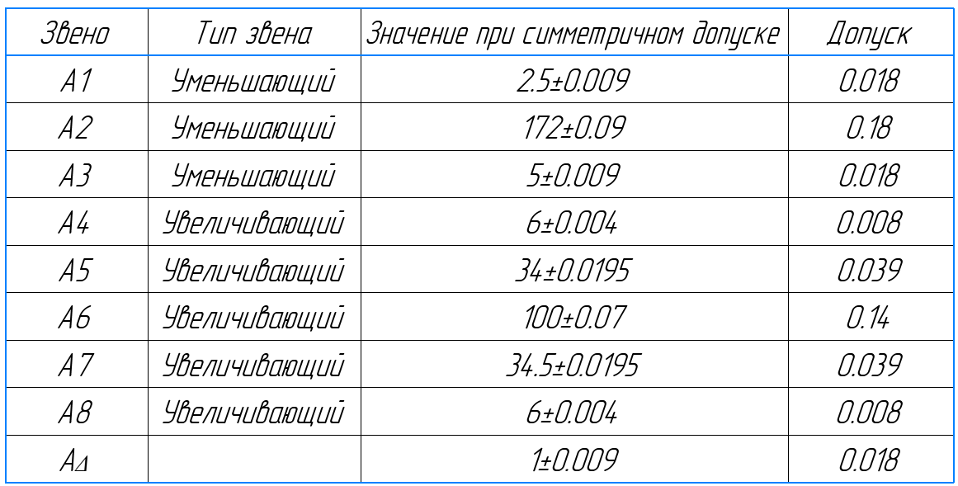

При расчёте размерных цепей по методу максимума –номинальное (Аном) значения замыкающего звена определяются по формулам:

где, - сумма соответственно средних, номинальных значений увеличивающих звеньев;

- сумма соответственно средних, номинальных значений уменьшающих звеньев.

Для номинального значения замыкающего звена хном его верхнее () и нижнее () отклонения определяются по выражениям:

;

,

где и - алгебраические суммы верхних и нижних отклонений увеличивающих звеньев, число которых n;

и - алгебраические суммы верхних и нижних отклонений уменьшающих звеньев, число которых p.

В результате расчёта получим:

Axном­ = 1 мм

= 9 мкм,

= -9 мкм.

Значение размера замыкающего звена с полем допуска:

Aх=1±0,018 мм.

# 

# **9. Заключение.**

В результате проектирования двухосного индикаторного гиростабилизатора телекамеры в соответствии с техническим заданием на разработку конструкции были получены следующие параметры гиростабилизатора:

1. Установившаяся ошибка стабилизации по оси платформы = угл.мин, по оси рамы = угл.мин.

2. Максимальный угол прокачки 40°.

Спроектированный прибор полностью удовлетворяет требованиям технического задания и обеспечивает устойчивую работу в условиях эксплуатации указанных в техническом задании.